ПРЕСТУПНИКИ РАЗЫСКИВАЕМЫЕ
ОМВД России по Починковскому району
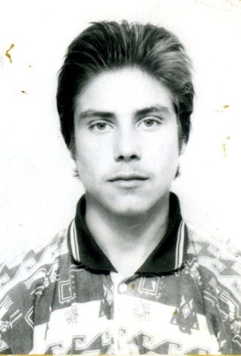 | 1. Масляев Николай Юрьевич, 05.07.1980 г.р, уроженец с.Починки, зарегистрирован по адресу: с.Починки ул.Новая д.35, который подозревается в совершении преступления предусмотренного ст.337 ч.4 УК РФ.
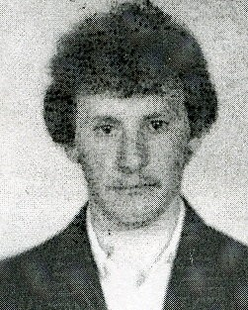 | 2.Чугунов Николай Петрович 20.04.1967 г.р, уроженец с.Починки, БОМЖ, который подозревается в совершении преступления предусмотренного ч.2 ст.158 УК РФ.
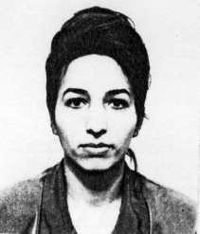 | - Богомолова Оксана Николаевна, 29.10.1975 г.р, уроженка с.Сосновка Тамбовской области, проживавшая по адресу: Починковский район п.Ужовка ул.Гагарина, д.36, подозревается в совершении преступления предусмотренного ч.2 ст.162 УК РФ.
 | - Кожевин Василий Олегович 07.04.1988 года рождения, уроженец с.Починки, зарегистрированный по адресу с.Починки ул.Новая д.8, который подозревается в совершении преступления, предусмотренного ч.1 ст.158 УК РФ.
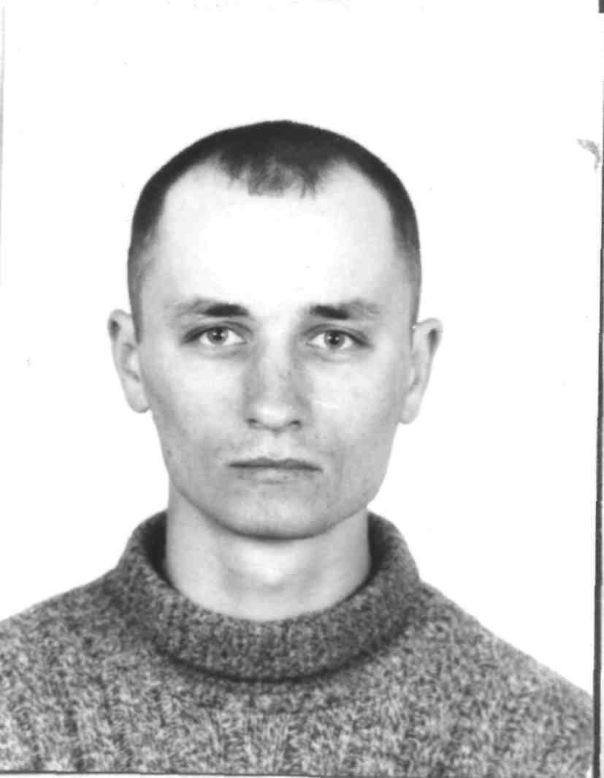 | - Федюнин Андрей Николаевич, , 01.11.1975 года рождения, уроженец г.Чита, зарегистрированный по адресу: Новосибирская область Мошковский район с.Мошково ул.Ленина д.11, который подозревается в совершении преступления, предусмотренного ч.1.ст. 314 УК РФ

